«Тригонометрические функции, тригонометрические уравнения»
учитель математики Бушуева Анна Александровна
(annamb@list.ru) ( алгебра и начала анализа, 10 класс)
МБОУ «Средняя общеобразовательная школа № 170» г. Казань
- Оборудование: проектор, интерактивная доска, программа ActivInspire
Цели использования Интерактивной доски:
- оперативный контроль распознавания тригонометрической функции по её графику, по свойствам;
- наглядность соотнесения графической и аналитической моделей тригонометрической функции, серий корней тригонометрических уравнений
- отработка навыков решения тригонометрических уравнений.
При подготовке материала были использованы следующие возможности ПО ActivInspire: Инструменты Текст, Линии, Фигуры; Работа с Обозревателем страниц ; Работа с Обозревателем ресурсов (Общие ресурсы – Темы - Общие сведения- Эмотиконы; Пакеты ресурсов «Волшебные чернила- 2» и «Объекты с сюрпризами»); Работа с Обозревателем свойств: Ограничители (горизонтальное перемещение; перемещение по заданной траектории) и Метка - Подсказка; Работа с Обозревателем объектов: Выделение, Копирование, Перемещение, Клонирование, Группировка, Блокировка, Порядок, Слои; Работа с Обозревателем действий: Навигация, Скрытый; Работа с Обозревателем примечаний (постраничное сопровождение);
Флипчарт «Повторяем тригонометрию» состоит из трех разделов: тригонометрические функции - свойства и графики, значение тригонометрического выражения, работа с окружностью.
Ход урока:
- Вспомним основные значения sinx и cosx отвечаем (устно)
sin30°, cos90°, cos45°, sin270°, sin360°, cos60°, sin60°, cos180°, sin90°, сos0°.
- Посмотрите, перед вами 3 типа различных заданий. С какой из тем мы с вами познакомились раньше всех? С числовыми окружностями. Сейчас, мы также начнем именно с этой темы.
Работа с окружностью состоит из 11 заданий (№1- №11). Необходимо записать множество всех чисел, соответствующее точкам, обозначенным на рисунках. В тетради записать ответ. Один учащийся выходит к доске. Если ответ не верен, то объясняем почему. В данном разделе рассмотрены точки, симметричные относительно начала координат, оси абсцисс, оси ординат.
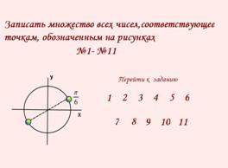 | 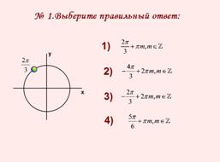
Страница 3. Навигация по разделу | Страницы 4. Работа с окружностью
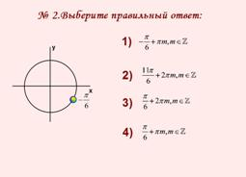 | 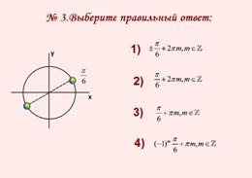
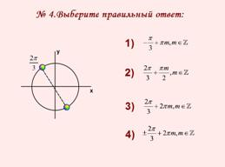 | 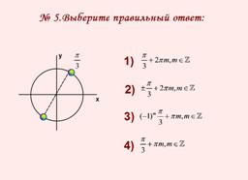
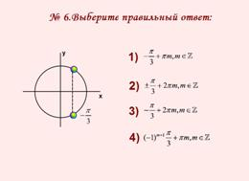 | 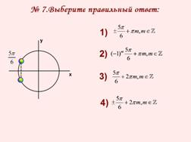
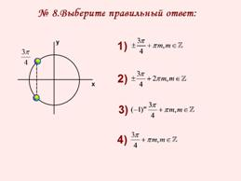 | 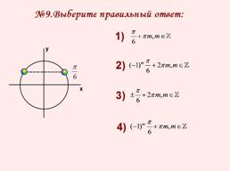
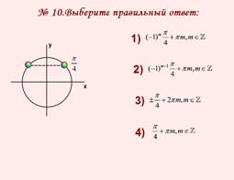 | 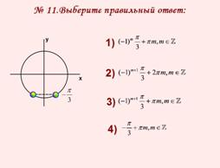
Для каждого задания предлагается четыре варианта ответа, среди которых один верный, три - неверные. При выборе правильного ответа попадаем на страницу «Кто из нас мудрее»; при выборе неправильного - на страницу «Подумай еще!»
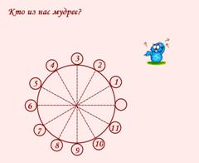 | 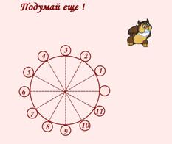
Страница 15. Кто из нас мудрее?  Для возврата на страницу с заданием необходимо нажать Номер задания, на который необходимо попасть. | Страница 16. Подумай еще!  Для возврата на страницу с заданием необходимо нажать Номер задания, на который необходимо попасть.
- Если нет вопросов, переходим к следующему заданию.
Нахождение значения выражения и знаки тригонометрических функций.
Значение тригонометрического выражения состоит из заданий (№1-№2)
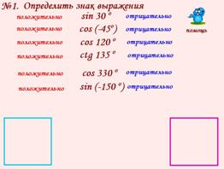 | 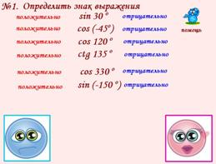
Страница 17. Определить знак выражения | Страница 18. Вид после проверки
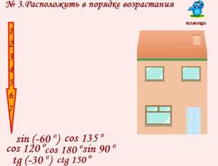 | 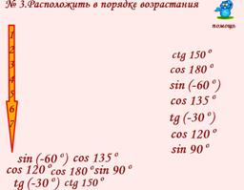
Страница 19. Расположить в порядке возрастания | Страница 20. Правильный ответ
При выполнении заданий раздела учащиеся могут воспользоваться Справочными материалами
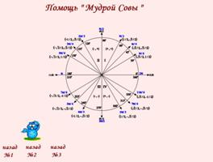 | 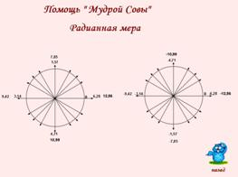
Страница 21. Помощь «Мудрой совы»  Содержит макет тригонометрической окружности с координатами точек (значения синуса и косинуса для углов, заданных в градусной мере).  Чтобы вернуться на страницу с заданием, нажать на ссылки (назад №1; назад №2; назад №3). | Страница 22. Помощь «Мудрой совы»  Содержит макет тригонометрической окружности с углами, заданными в радианной мере.  Чтобы вернуться на страницу с заданием, нажать на ссылку (назад).
- А теперь немного отдохнем. Вспомним вместе, как можно с помощью руки определить и запомнить углы. Итак, на левой руке видим, что пальцы похожи на расположение углов I четверти. Мизинец - 0°, безымянный - 30°, средний - 60°, большой - 90°. Вернемся вновь к нашим функциям. Завершающий 3 раздел, состоящий из 5 заданий.
Тригонометрические функции: свойства и графики: состоит из заданий(№1-№5)
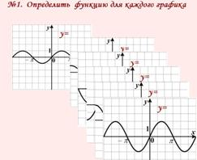 | 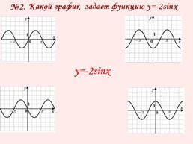
Страница 23. Определить функцию по графику | Страница 24. Выбрать график функции у=-2sinx
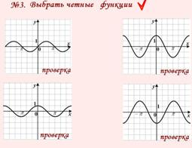 | 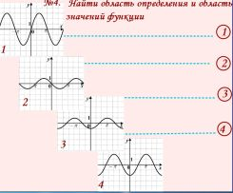
Страница 25. Выбрать четные функции | Страница 26. Найти область определения и область значений для каждой функции
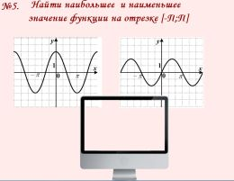 | 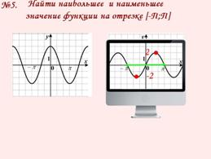
Страница 27. Найти наибольшее и наименьшее значение функции на отрезке | Страница 27. Проверка с помощью инструмента «Волшебные чернила»
Мы сегодня вспомнили основные числовые и тригонометрические функции.

